 |  | 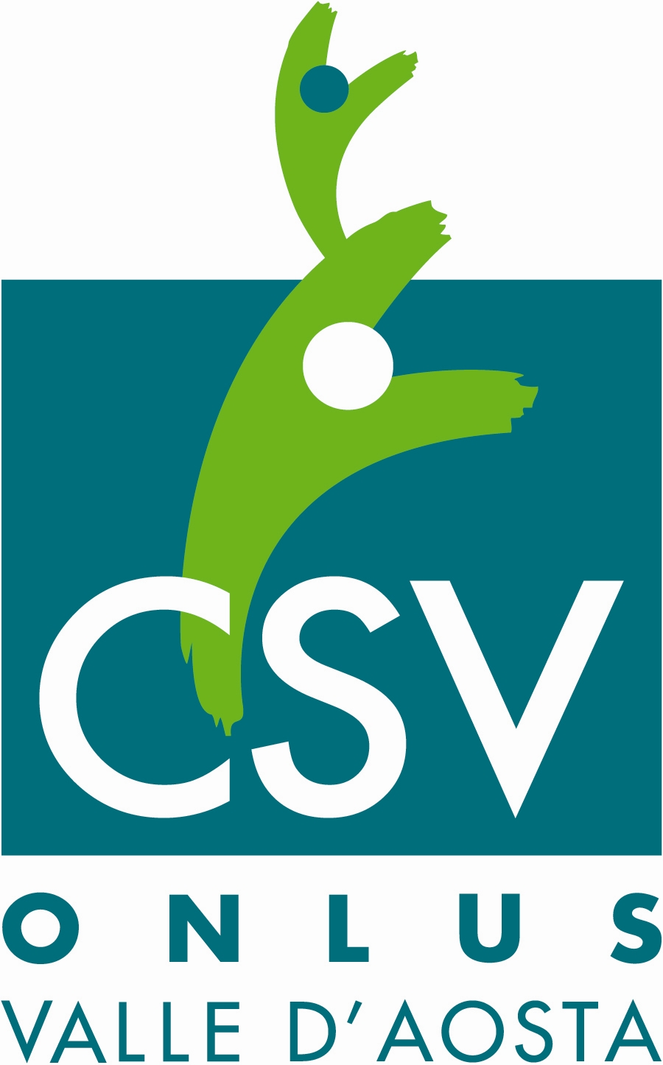

Incontro di studio su
Il turismo accessibile nei parchi e
negli ambienti naturali di montagna
Sala M. Ida Viglino, Palazzo regionale
Aosta, Piazza Deffeyes, 1
venerdì 26 maggio 2017

SCHEDA DI REGISTRAZIONE (*)

Nome e Cognome ...................…………………….................................................……
Qualifiche per esteso ......................…..................................................................……...
Indirizzo ..........................................................................…...........................................
CAP ........................... Città …………………………………………………………..….
Telefono ufficio: prefisso .............................. n. …………..............................................
cellulare .............................................................................................................………..
E-mail …………………..................................................................................................

parteciperò non parteciperò

Ai sensi del D.L. 196/03, La informiamo che, in caso di Sua adesione, i Suoi dati personali formeranno oggetto di trattamenti che consentono la stampa di lettere, etichette e quant’altro necessario per l’inoltro delle comunicazioni e/o pubblicazioni curate dalla Fondazione Courmayeur Mont Blanc. Il trattamento dei dati avverrà mediante strumenti idonei a garantirne la sicurezza e la riservatezza. Tale trattamento potrà avvenire anche attraverso strumenti automatizzati, atti a memorizzarli, gestirli e trasmetterli, mantenuti in ambienti di cui è controllato l’accesso. Si informa che durante lo svolgimento dell’Incontro di studio sarà raccolto del materiale fotografico, audio e video. Tale materiale, accuratamente elaborato, potrà eventualmente essere divulgato attraverso canali digitali (mail, siti internet, web TV), nonché rimarrà a disposizione di quanti hanno partecipato all’Incontro o saranno interessati all’argomento.

do il mio consenso non do il mio consenso

Data........................................ Firma................................................................

_____________________
(*) Si prega di compilare la presente scheda e di restituirla - possibilmente per telefax o e-mail - nel più breve tempo possibile - alla Segreteria del Convegno, c/o Fondazione Courmayeur Mont Blanc – Via Roma 88/D – 11013 Courmayeur (AO), E-mail: info@fondazionecourmayeur.it - fax n. 0165.845919 - telefono 0165.846498.

